

|  |  |  |
| --- | --- | --- |
|  |  | |
|  | Robotización de Tareas    Manual de Usuario  AHK Automatización Fallecidos  BBVA  Arquitectura - Adv Middleware  Operaciones - Process Improvement  Perú, diciembre 2019 | |
|  |
|  |
|  |
|  |  |  |

**Datos Generales**

|  |  |
| --- | --- |
| **Proyecto / Caso:** | AUT_Fallecidos |
| **Descripción:** | Actualiza el estado civil en el 3270 a fallecido. |

**Indicaciones previas**

* Ubicar y abrir el archivo Excel de nombre “AUT_Fallecidos.xlsm” que será el input del robot.
* Borrar el contenido de datos o información en los campos de entrada (celdas de cabecera de fondo azul) si es que se encuentra datos o si lo considera necesario.
* Ingresar los datos o registros en los campos de entrada correspondientes.

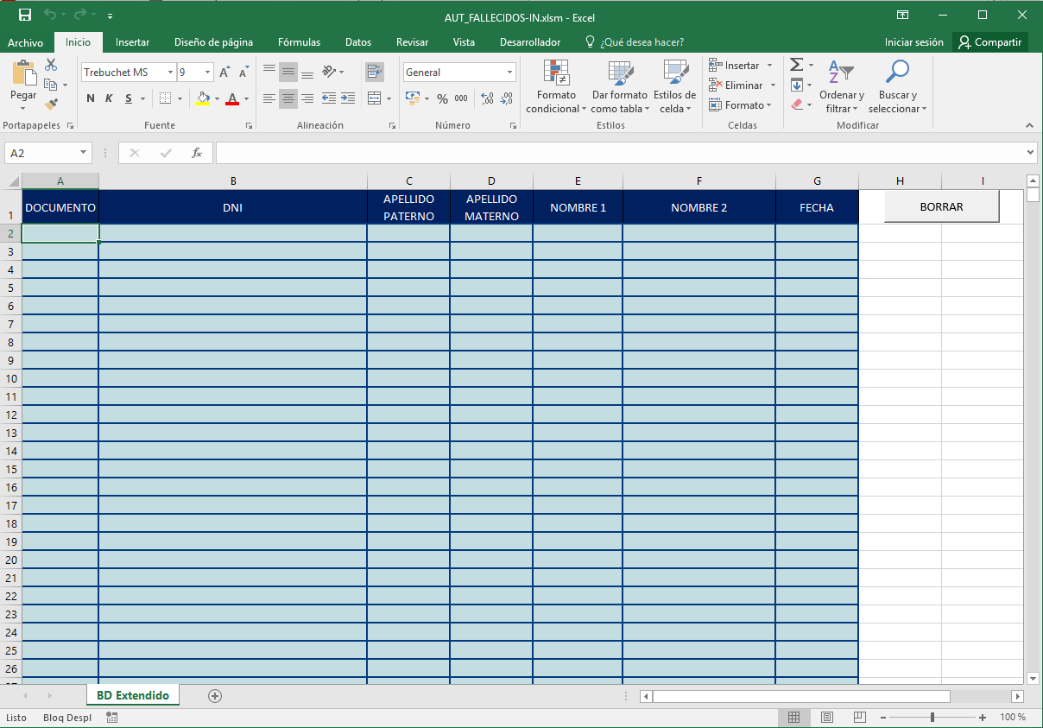

**Instrucciones del robot**

1. **PASO 1:** Haga doble clic en el ejecutable brindado.



1. **PASO 2:** Ingrese los datos solicitados en el formulario inicial.

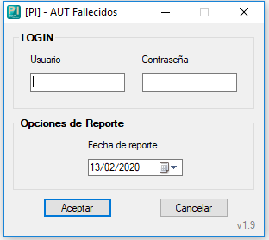

1. **PASO 3:** El robot se ejecutará en segundo plano, por lo que usted no verá abrirse 3270. Espere a que la barra de progreso se complete.

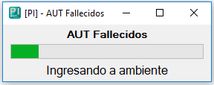

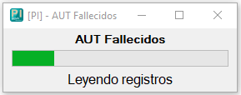

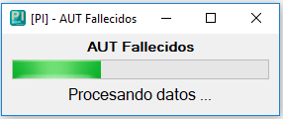

1. **PASO 4:** Ubicar la carpeta “AUT Fallecidos – Fecha de la ejecución” que se genera por ejecución y revisar que contenga los archivos Excel por cada registro y el archivo Excel de Observaciones.

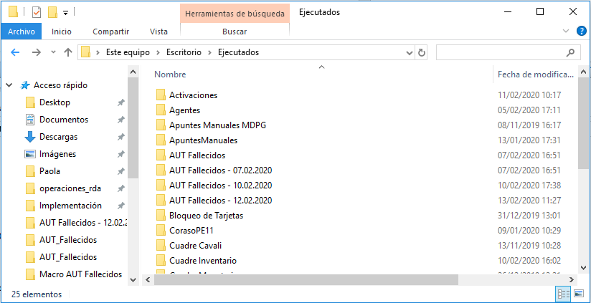

1. **PASO 5:** Revisar la impresión deinformación en los archivos Excel por cada registro y el archivo Excel de Observaciones que se encuentran guardados en dila carpeta correspondiente.

